**АУТИЗМ СПЕКТРІНІҢ БҰЗЫЛЫСЫ ЖӘНЕ РЕЦЕПТИВТІ СӨЙЛЕУ БҰЗЫЛЫСТАРЫ. ЕРЕКШЕЛІК ӨЛШЕМДЕРІ.**

Балалардағы даму бұзылыстарына сарамалы диагностика жасаудың өзекті мәселесі «сенсорлық /сенсор-моторлы алалия» деген атпен белгілі рецептивтік сөйлеу бұзылыстарынан (РСБ) аутизм спектрінің бұзылуының шегін ажырату болып табылады, онда көбінесе қайтарымды сөйлеуді түсінуден зардап шегеді. Төменде осы күйдің кейбір ерекше өлшемдері берілген.

1. Сөйлеуді түсіну.

АСБ: біркелкі емес, баланың ерекше мүдделеріне байланысты жағдайларда жақсы көрінеді.

РСБ: тұрақты бұзылған, сөзбен назар аударуды көрнекі түрде күшейту арқылы жеңілдетілуі мүмкін.

2. Сөйлеуге назар аудару.

АСБ: қатынас қажеттілігінің төмендеуіне байланысты жеткіліксіз.

РСБ: тұрақты түрде төмендеген, дене шаршауы және сыртқы сөйлеу жүктемесіне қарай нашарлайды.

3. Эхолалия (басқалардан кейін сөздер мен сөз тіркестерін қайталау).

АСБ: айту түпнұсқаға жақын.

РСБ: қайта айту кезінде дыбыстың нашарлауы тән.

4. Қайталанатын мінез-құлық.

АСБ: тұрақты тұтас сипатқа ие.

РСБ: тұрақсыз фрагменттік сипатқа ие.

5. Сөйлеудің даму динамикасы.

АСБ: әлеуметтік-қатынастық қабілетсіздік сақталған кезде сөздік пен қол жетімді командалар ауқымын біртіндеп кеңейту.

РСБ: сөздікті баяу толтыру, сөз «орамын» қолдану, жаңа сөздер мен сөз тіркестерін қабылдаудағы тұрақты қиындықтар.

Бұл бұзылыстардың ең тиімді диагностикасы медициналық және психологиялық-педагогикалық сала мамандары баланың жағдайын кешенді бағалау арқылы ПМПК жағдайында жүргізілуі мүмкін.

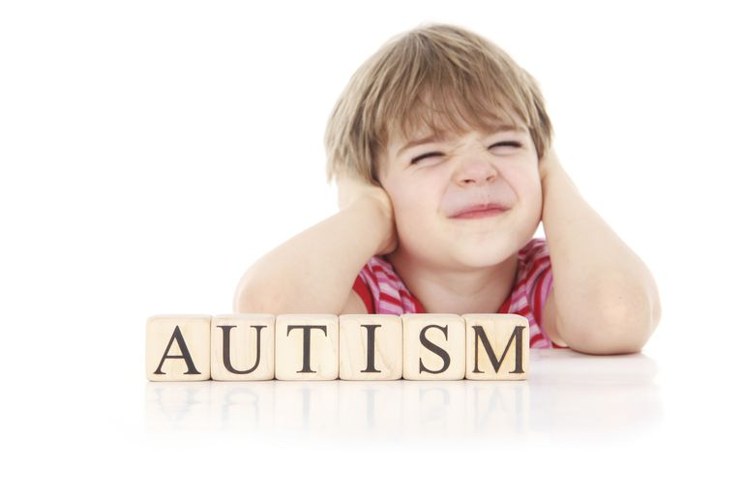

*ППҚҚ мамандары*